Lampiran 1. Determinasi Tumbuhan

Lampiran 2. Tumbuhan buah stroberi (Fragaria ananassa Weston.)
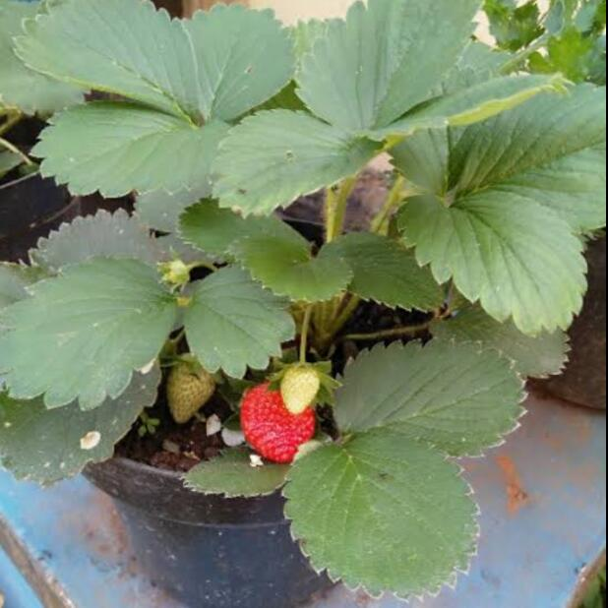

Lampiran 3. Bahan-bahan pembuatan jelly drink

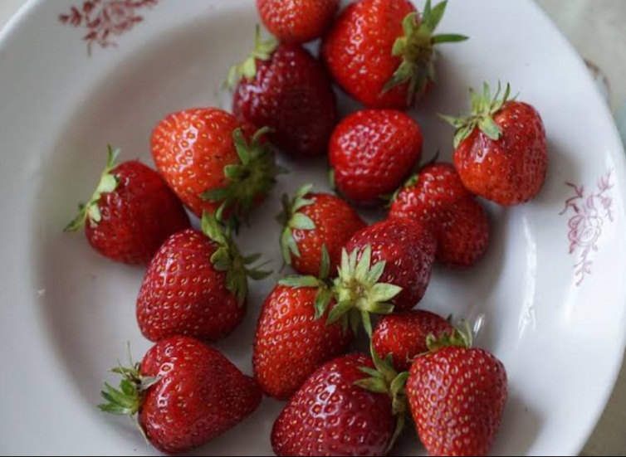
  - Buah stroberi

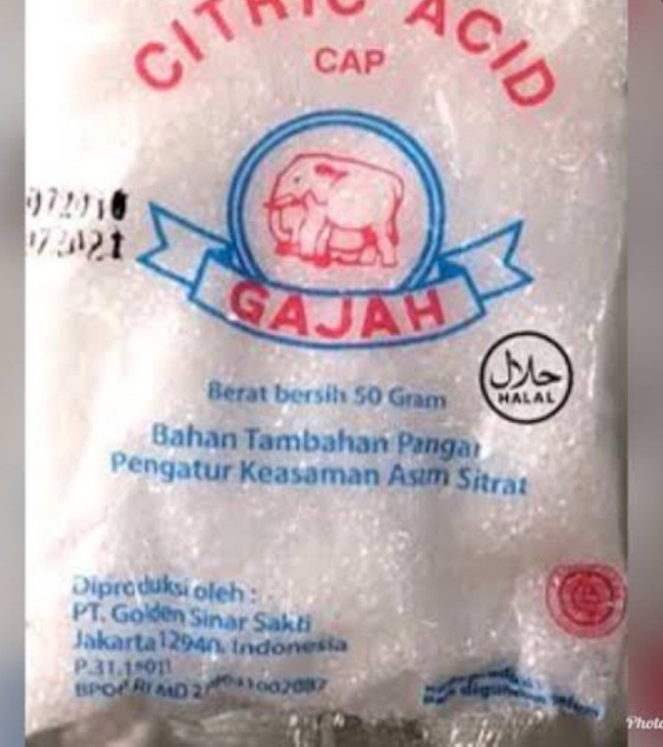
  - Asam sitrat

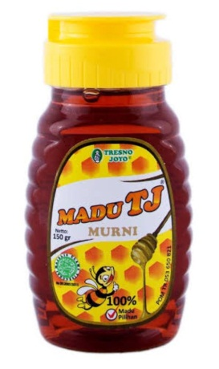
  - Madu
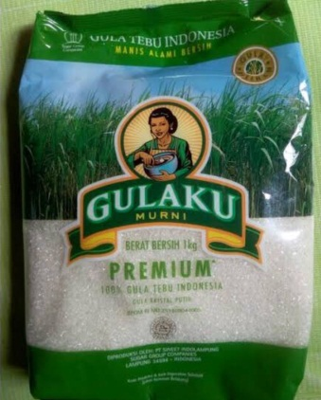
  - Gula
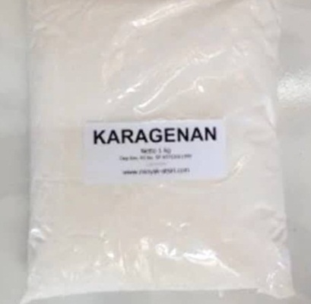
  - Karagenan

Lampiran 4. Larutan karagenan
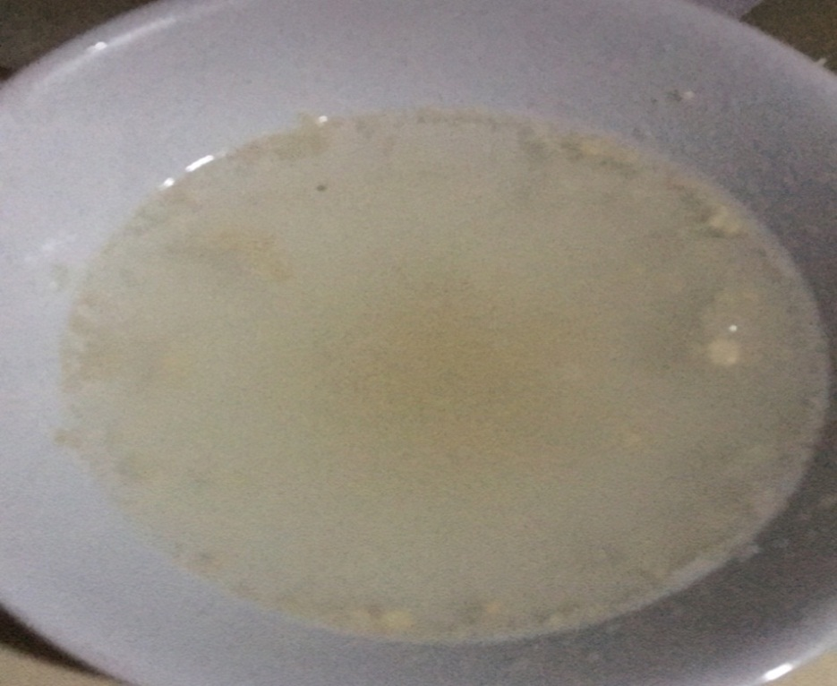

Lampiran 5. Pembuatan sari buah stroberi (Fragaria ananassa Weston.)
a. Buah stroberi
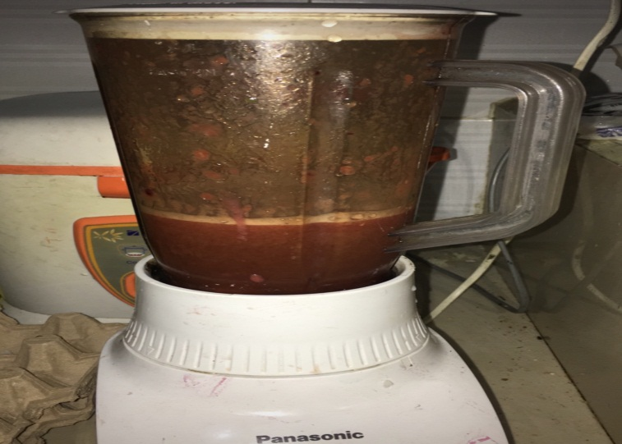
b. Buah stroberi diblender
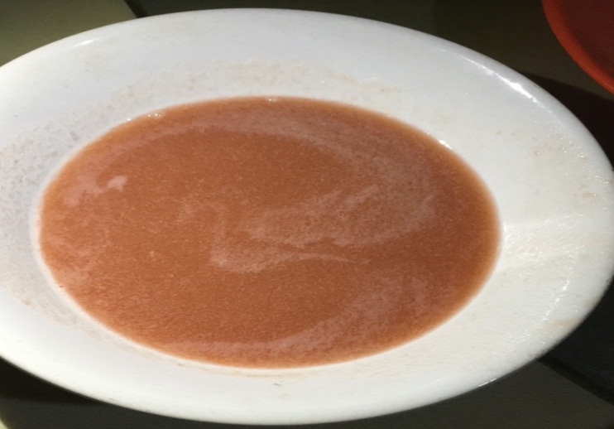
c. Sari buah stroberi

Lampiran 6. Sediaan jelly drink
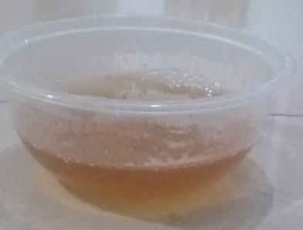
Jelly drink tanpa penambahan sari buah
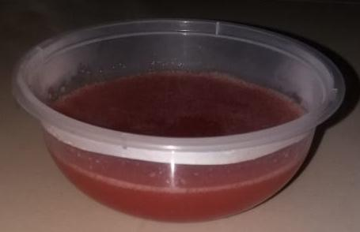
Jelly drink stroberi dengan penambahan sari buah

Lampiran 7. Uji Viskositas

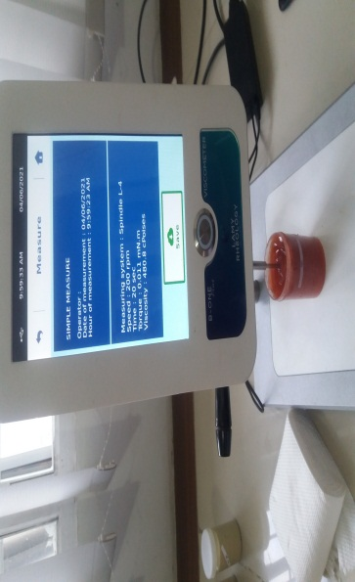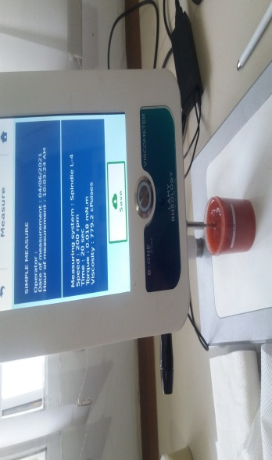
Formula 1 Formula 2

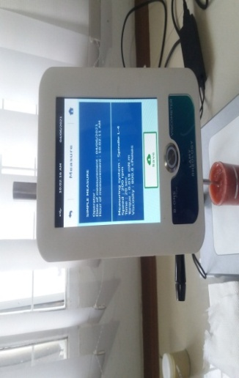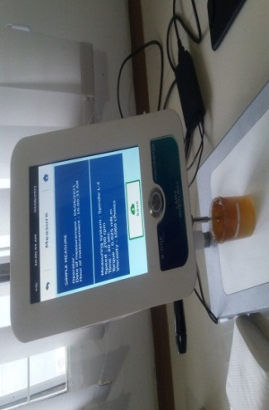

Formula 3 Formula 4

Lampiran 8. Uji Homogenitas

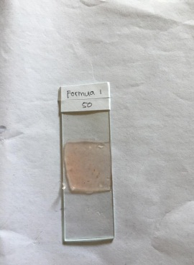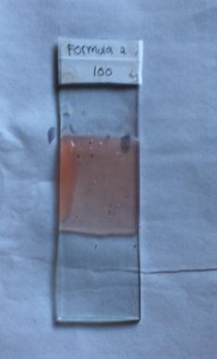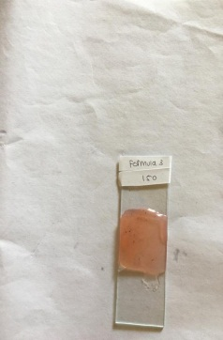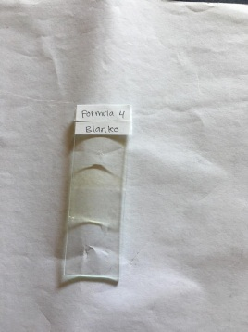
Minggu 1
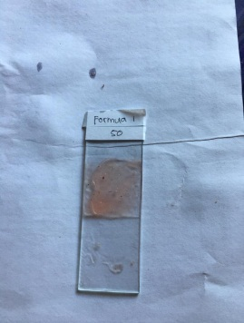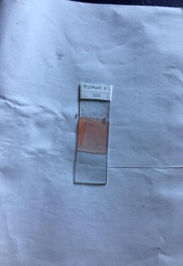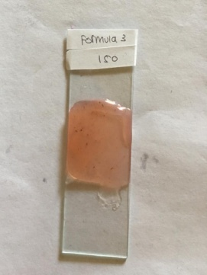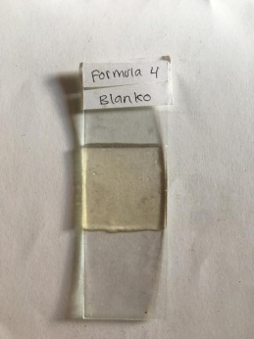
Minggu 2
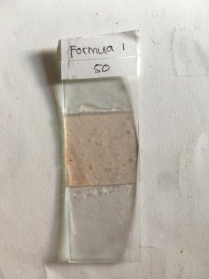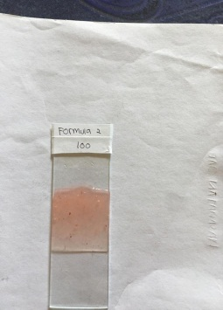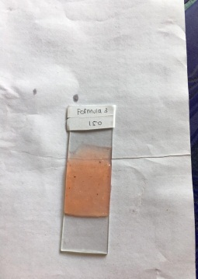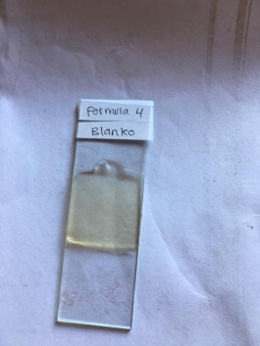
Minggu 3
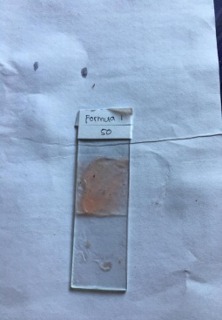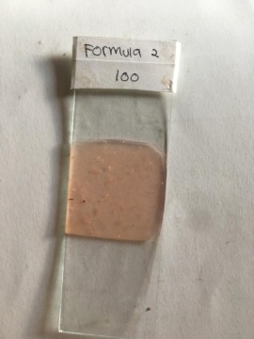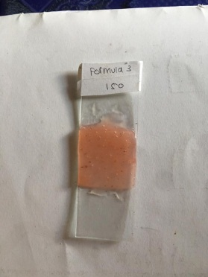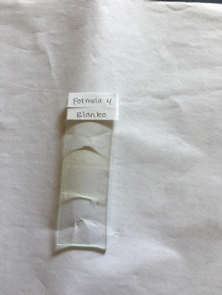
Minggu 4

Lampiran 9. Uji pH

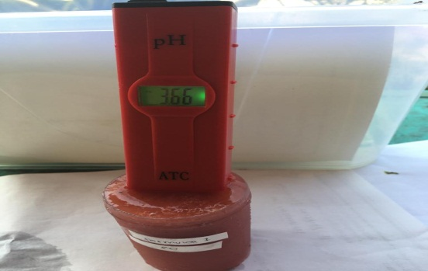
Formula 1

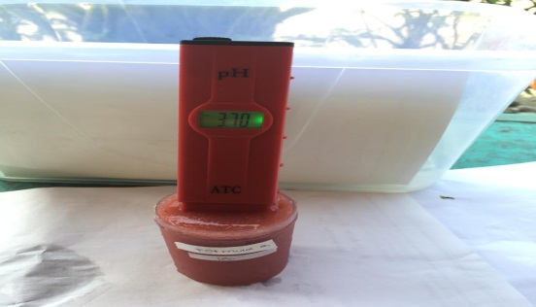
Formula 2
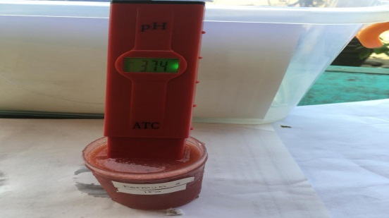
Formula 3
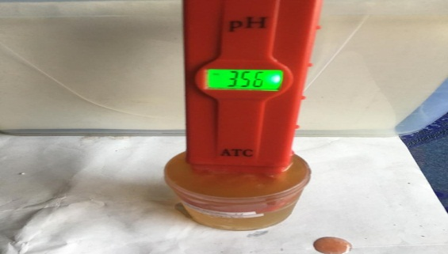
Formula 4

Lampiran 10. Uji Organoleptik
Formula 1 | Minggu
 | I | II | III | IV
Rasa | Manis sedikit asam | Manis sedikit asam | Manis sedikit asam | Manis sedikit asam
Warna | Merah | Merah | Merah | Merah berbintik-bintik putih
Tekstur | Lunak | Lunak | Lunak | Lunak
Bau | Bau khas stroberi dan madu | Bau khas stroberi dan madu | Bau khas stroberi dan madu | Bau khas stroberi dan madu

Formula 2 | Minggu
 | I | II | III | IV
Rasa | Manis sedikit asam | Manis sedikit asam | Manis sedikit asam | Manis sedikit asam
Warna | Merah | Merah | Merah berbintik- bintik putih | Merah berbintik-bintik putih
Tekstur | Lunak | Lunak | Lunak | Lunak
Bau | Bau khas stroberi dan madu | Bau khas stroberi dan madu | Bau khas stroberi dan madu | Bau khas stroberi dan madu

Formula 3 | Minggu
 | I | II | III | II
Rasa | Manis sedikit asam | Manis sedikit asam | Manis sedikit asam | Manis sedikit asam
Warna | Merah | Merah | Merah berbintik-bintik putih | Merah berbintik-bintik putih
Tekstur | Lunak sedikit mencair | Lunak sedikit mencair | Lunak sedikit menciar | Lunak sedikit mencair
Bau | Bau khas stroberi dan madu | Bau khas stroberi dan madu | Bau khas stroberi dan madu | Bau khas stroberi dan madu

Formula 4 | Minggu
 | I | II | III | IV
Rasa | Manis sedikit asam | Manis sedikit asam | Manis sedikit asam | Manis sedikit asam
Warna | Kuning | Kuning | Kuning berbintik- bintik putih | Kuning berbintik-bintik putih
Tiekstur | Lunak sedikit mencair | Lunak sedikit mencair | Lunak sedikit mencair | Lunak sedikit mencair
Bau | Bau khas madu | Bau khas madu | Bau khas madu | Bau khas madu

Lampiran 11. Kuisener uji hedonik (kesukaan)
Mohon kesediaan saudara/teman-teman untuk mengisi jawaban sesuai pendapat
Umur :
Petunjuk :
- Saudara/teman-teman akan menerima 4 (empat) jelly drink buah stroberi
- Saudara/teman-teman akan menilai warna dengan melihat jelly drink, menilai rasa dengan mencicipi jelly drink, menilai tekstur dengan merasai atau melihat jelly drink, dan menilai bau dengan mencium jelly drink
- Berilah penilaian dalam bentuk angka 1-4 yang seesuai degan penilaian saudara/teman-teman
- Angka 1 = tidak suka, 2 = cukup suka, 3 = suka, dan 4 = sangat suka
Formula | Parameter
 | Rasa | Warna | Tekstur | Bau
F1
F2
F3
F4 (Blanko)

Keterangan :
TS : Tidak suka (nilai 1)
CS : Cukup suka (nilai 2)
S : Suka (nilai 3)
SS : Sangat suka (nilai 4)
F1 : Formula mengandung 50 gram sari buah stroberi
F2 : Formula mengandung 100 gram sari buah stroberi
F3 : Formula mengandung 150 gram sari buah stroberi
F4 : Blanko

Lampiran 12. Data Uji Kesukaan Rasa Jelly Drink Stroberi
Panelis | Data Hasil Uji Kesukaan Dari Berbagai Rasa Jelly Drink Stroberi
 | F2 |  | F2 |  | F3 |  | F4 (Blanko)
 | Kode | Nilai | Kode | Nilai | Kode | Nilai | Kode | Nilai
1 | S | 3 | S | 3 | CS | 2 | S | 3
2 | CS | 2 | CS | 2 | S | 3 | S | 3
3 | S | 3 | CS | 2 | S | 3 | CS | 2
4 | S | 3 | CS | 2 | CS | 2 | TS | 1
5 | S | 3 | S | 3 | CS | 2 | CS | 2
6 | CS | 2 | S | 3 | S | 3 | TS | 1
7 | S | 3 | TS | 1 | S | 3 | TS | 1
8 | CS | 2 | S | 3 | TS | 1 | CS | 2
9 | S | 3 | CS | 2 | TS | 1 | TS | 1
10 | S | 3 | S | 3 | TS | 1 | TS | 1
Total |  | 27 |  | 24 |  | 23 |  | 17
Rata-rata |  | 2,7 |  | 2,4 |  | 2,3 |  | 1,7

Keterangan :
TS : Tidak suka
CS : Cukup suka
S : Suka
SS : Sangat suka
F1 : Jelly drink mengandung 50 gram sari buah stroberi
F2 : Jelly drink mengandung 100 gram sari buah stroberi
F3 : Jelly drink mengandung 150 gram sari buah stroberi
F4 : Jelly drink tanpa sari buah stroberi

Lampiran 13. Hasil Uji Interval Kesukaan Rasa Jelly Drink Stroberi F1
Panelis | Nilai Kesukaan Rasa Pada F1
 | Kode | Nilai (Xi) | Xi-$\overline{\text{X}}$ | (Xi-$\overline{\text{X}}\text{)}$²
1 | S | 3 | 0,3 | 0,09
2 | CS | 2 | -0,7 | 0,49
3 | S | 3 | 0,3 | 0,09
4 | S | 3 | 0,3 | 0,09
5 | S | 3 | 0,3 | 0,09
6 | CS | 2 | -0,7 | 0,49
7 | S | 3 | 0,3 | 0,09
8 | CS | 2 | -0,7 | 0,49
9 | S | 3 | 0,3 | 0,09
10 | S | 3 | 0,3 | 0,09
 |  | $∑\text{x}$= 27 |  | $∑\text{x }$= 2,1
 |  | $\overline{X}$= 2,7 |  | $\overline{X }$= 0,21

Rentang nilai kesukaan Rasa Jelly Drink Stroberi pada F1

S =$\sqrt{Rata-rata (Xi-}\overline{X}$)²

S = $\sqrt{0,21}$

= 0,4

Rentang Nilai Kesukaan

= $\overline{X}$ - $\frac{1,812 x s}{\sqrt{n}}≥\text{μ}≤\overline{X}$ + $\frac{1,812 x s}{\sqrt{n}}$

= 2,7 - $\frac{1,812 x 0,4}{ 4,472}≥ \text{μ}≤2,7$+ $\frac{1,812 x 0,4}{ 4,472}$

= (2,7- 0,16) $≥ \text{μ}≤$ (2,7 + 0,16)

= 2,54 $≥ \text{μ}≤$ 2,86

Rentang nilai kesukaan Rasa Pada Jelly Drink Stroberi = 2,54 $≥ \text{μ}$2,86

Lampiran 14. Hasil Uji Interval Kesukaan Rasa Jelly Drink Stroberi F2
Panelis | Nilai Kesukaan Rasa Pada F2
 | Kode | Nilai (Xi) | Xi-$\overline{\text{X}}$ | (Xi-$\overline{\text{X}}\text{)}$²
1 | S | 3 | 0,6 | 0,36
2 | CS | 2 | -0,4 | 0,16
3 | CS | 2 | -0,4 | 0,16
4 | CS | 2 | -0,4 | 0,16
5 | S | 3 | 0,6 | 0,36
6 | S | 3 | 0,6 | 0,36
7 | TS | 1 | -1,4 | 1,96
8 | S | 3 | 0,6 | 0,36
9 | CS | 2 | -0.4 | 0,16
10 | S | 3 | 0,6 | 0,36
 |  | $∑\text{x}$= 24 |  | $∑\text{x }$= 4,04
 |  | $\overline{X}$= 2,4 |  | $\overline{X }$= 0,40

Rentang nilai kesukaan Rasa Jelly Drink Stroberi pada F2

S =$\sqrt{Rata-rata (Xi-}\overline{X}$)²

S = $\sqrt{0,40}$

= 0,6

Rentang Nilai Kesukaan
= $\overline{X}$ - $\frac{1,812 x s}{\sqrt{n}}≥\text{μ}≤\overline{X}$ + $\frac{1,812 x s}{\sqrt{n}}$

= 2,4 - $\frac{1,812 x 0,6}{ 4,472}≥ \text{μ}≤2,4$+ $\frac{1,812 x 0,6}{ 4,472}$

= (2,4- 0,24) $≥ \text{μ}≤$ (2,4 + 0,24)

= 2,16 $≥ \text{μ}≤$ 2,64

Rentang nilai kesukaan Rasa Pada Jelly Drink Stroberi = 2,16 $≥ \text{μ}$2,64

Lampiran 15. Hasil Uji Interval Kesukaan Rasa Jelly Drink Stroberi F3
Panelis | Nilai Kesukaan Rasa Pada F3
 | Kode | Nilai (Xi) | Xi-$\overline{\text{X}}$ | (Xi-$\overline{\text{X}}\text{)}$²
1 | CS | 2 | -0,3 | 0,09
2 | S | 3 | 0,7 | 0,49
3 | S | 3 | 0.7 | 0,49
4 | CS | 2 | -0.3 | 0,09
5 | CS | 2 | -0,3 | 0,09
6 | S | 3 | 0,7 | 0,49
7 | S | 3 | 0,7 | 0,49
8 | TS | 1 | -1,3 | 1,69
9 | TS | 1 | -1,3 | 1,69
10 | TS | 1 | -1,3 | 1,69
 |  | $∑\text{x}$= 23 |  | $∑\text{x }$= 7,3
 |  | $\overline{X}$= 2,3 |  | $\overline{X }$= 0,73

Rentang nilai kesukaan Rasa Jelly Drink Stroberi pada F3

S =$\sqrt{Rata-rata (Xi-}\overline{X}$)²

S = $\sqrt{0,73}$

= 0,8

Rentang Nilai Kesukaan
= $\overline{X}$ - $\frac{1,812 x s}{\sqrt{n}}≥\text{μ}≤\overline{X}$ + $\frac{1,812 x s}{\sqrt{n}}$

= 2,3 - $\frac{1,812 x 0,8}{ 4,472}≥ \text{μ}≤2,3$+ $\frac{1,812 x 0,8}{ 4,472}$

= (2,3 - 0,32) $≥ \text{μ}≤$ (2,3 + 0,32)

= 1,98 $≥ \text{μ}≤$ 2,62

Rentang nilai kesukaan Rasa Pada Jelly Drink Stroberi = 1,98 $≥ \text{μ}$2,62

Lampiran 16. Hasil Uji Interval Kesukaan Rasa Jelly Drink Stroberi F4

Panelis | Nilai Kesukaan Rasa Pada F4
 | Kode | Nilai (Xi) | Xi-$\overline{\text{X}}$ | (Xi-$\overline{\text{X}}\text{)}$²
1 | S | 3 | 1,3 | 1,69
2 | S | 3 | 1,3 | 1,69
3 | CS | 2 | 0,3 | 0,09
4 | TS | 1 | -0,7 | 0,49
5 | CS | 2 | 0,3 | 0,09
6 | TS | 1 | -0,7 | 0,49
7 | TS | 1 | -0,7 | 0,49
8 | CS | 2 | 0,3 | 0,09
9 | TS | 1 | -0,7 | 0,49
10 | TS | 1 | -0,7 | 0,49
 |  | $∑\text{x}$= 17 |  | $∑\text{x }$= 5,61
 |  | $\overline{X}$= 1,7 |  | $\overline{X }$= 0,56

Rentang nilai kesukaan Rasa Jelly Drink Stroberi pada F4

S =$\sqrt{Rata-rata (Xi-}\overline{X}$)²

S = $\sqrt{0,56}$

= 0,7

Rentang Nilai Kesukaan
= $\overline{X}$ - $\frac{1,812 x s}{\sqrt{n}}≥\text{μ}≤\overline{X}$ + $\frac{1,812 x s}{\sqrt{n}}$

= 1,7 - $\frac{1,812 x 0,7}{ 4,472}≥ \text{μ}≤1,7$+ $\frac{1,812 x 0,7}{ 4,472}$

= (1,7 - 0,28) $≥ \text{μ}≤$ (1,7 + 0,28)

= 1,42 $≥ \text{μ}≤$ 1,98

Rentang nilai kesukaan Rasa Pada Jelly Drink Stroberi = 1,42 $≥ \text{μ}$1,98

Lampiran 17. Data Uji Kesukaan Warna Jelly Drink Stroberi

Panelis | Data Hasil Uji Kesukaan Dari Berbagai Warna Jelly Drink Stroberi
 | F1 |  | F2 |  | F3 |  | F4 (Blanko)
 | Kode | Nilai | Kode | Nilai | Kode | Nilai | Kode | Nilai
1 | S | 3 | CS | 2 | TS | 1 | S | 3
2 | S | 3 | S | 3 | S | 3 | S | 3
3 | CS | 2 | CS | 2 | S | 3 | S | 3
4 | S | 3 | S | 3 | TS | 1 | TS | 1
5 | S | 3 | TS | 1 | S | 3 | CS | 2
6 | CS | 2 | S | 3 | CS | 2 | TS | 1
7 | S | 3 | CS | 2 | S | 3 | CS | 2
8 | CS | 2 | CS | 2 | CS | 2 | TS | 1
9 | CS | 2 | S | 3 | TS | 1 | TS | 1
10 | S | 3 | S | 3 | CS | 2 | CS | 2
Total |  | 26 |  | 24 |  | 21 |  | 19
Rata-rata |  | 2,6 |  | 2,4 |  | 2,1 |  | 1,9

Keterangan :
TS : Tidak suka
CS : Cukup suka
S : Suka
SS : Sangat suka
F1 : Jelly drink mengandung 50 gram sari buah stroberi
F2 : Jelly drink mengandung 100 gram sari buah stroberi
F3 : Jelly drink mengandung 150 gram sari buah stroberi
F4 : Jelly drink tanpa sari buah stroberi

Lampiran 18. Hasil Uji Interval Kesukaan Warna Jelly Drink Stroberi F1

Panelis | Nilai Kesukaan Warna Pada F1
 | Kode | Nilai (Xi) | Xi-$\overline{\text{X}}$ | (Xi-$\overline{\text{X}}\text{)}$²
1 | S | 3 | 0,4 | 0,16
2 | S | 3 | 0,4 | 0,16
3 | CS | 2 | -0,6 | 0,36
4 | S | 3 | 0,4 | 0,16
5 | S | 3 | 0,4 | 0,16
6 | CS | 2 | -0,6 | 0,36
7 | S | 3 | 0,4 | 0,16
8 | CS | 2 | -0,6 | 0,36
9 | CS | 2 | -0,6 | 0,36
10 | S | 3 | 0,4 | 0,16
 |  | $∑\text{x}$= 26 |  | $∑\text{x }$= 2,24
 |  | $\overline{X}$= 2,6 |  | $\overline{X }$= 0,22

Rentang nilai kesukaan Warna Jelly Drink Stroberi pada F1
S =$\sqrt{Rata-rata (Xi-}\overline{X}$)²

S = $\sqrt{0,22}$

= 0,4

Rentang Nilai Kesukaan
= $\overline{X}$ - $\frac{1,812 x s}{\sqrt{n}}≥\text{μ}≤\overline{X}$ + $\frac{1,812 x s}{\sqrt{n}}$

= 2,6 - $\frac{1,812 x 0,4}{ 4,472}≥ \text{μ}≤2,6$+ $\frac{1,812 x 0,4}{ 4,472}$

= (2,6 - 0,16) $≥ \text{μ}≤$ (2,6 + 0,16)

= 2,44 $≥ \text{μ}≤$ 2,76

Rentang nilai kesukaan Warna Pada Jelly Drink Stroberi = 2,44 $≥ \text{μ}$2,76

Lampiran 19. Hasil Uji Interval Kesukaan Warna Jelly Drink Stroberi F2

Panelis | Nilai Kesukaan Warna Pada F2
 | Kode | Nilai (Xi) | Xi-$\overline{\text{X}}$ | (Xi-$\overline{\text{X}}\text{)}$²
1 | CS | 2 | -0,4 | 0,16
2 | S | 3 | 0,6 | 0,36
3 | CS | 2 | -0,4 | 0,16
4 | S | 3 | 0,6 | 0,36
5 | TS | 1 | -1,4 | 1,96
6 | S | 3 | 0,6 | 0,36
7 | CS | 2 | -0,4 | 0,16
8 | CS | 2 | -0,4 | 0,16
9 | S | 3 | 0,6 | 0,36
10 | S | 3 | 0,6 | 0,36
 |  | $∑\text{x}$= 24 |  | $∑\text{x }$= 4,04
 |  | $\overline{X}$= 2,4 |  | $\overline{X }$= 0,40

Rentang nilai kesukaan Warna Jelly Drink Stroberi pada F2
S =$\sqrt{Rata-rata (Xi-}\overline{X}$)²

S = $\sqrt{0,40}$

= 0,6

Rentang Nilai Kesukaan
= $\overline{X}$ - $\frac{1,812 x s}{\sqrt{n}}≥\text{μ}≤\overline{X}$ + $\frac{1,812 x s}{\sqrt{n}}$

= 2,4 - $\frac{1,812 x 0,6}{ 4,472}≥ \text{μ}≤2,4$+ $\frac{1,812 x 0,6}{ 4,472}$

= (2,4 – 0,24) $≥ \text{μ}≤$ (2,4 + 0,24)

= 2,16 $≥ \text{μ}≤$ 2,64

Rentang nilai kesukaan Warna Pada Jelly Drink Stroberi = 2,16 $≥ \text{μ}$2,64

Lampiran 20. Hasil Uji Interval Kesukaan Warna Jelly Drink Stroberi F3

Panelis | Nilai Kesukaan Warna Pada F3
 | Kode | Nilai (Xi) | Xi-$\overline{\text{X}}$ | (Xi-$\overline{\text{X}}\text{)}$²
1 | TS | 1 | -1,1 | 1,21
2 | S | 3 | 0,9 | 0,81
3 | S | 3 | 0,9 | 0,81
4 | TS | 1 | -1,1 | 1,21
5 | S | 3 | 0,9 | 0,81
6 | CS | 2 | -0,1 | 0,01
7 | S | 3 | 0,9 | 0,81
8 | CS | 2 | -0,1 | 0,01
9 | TS | 1 | -1,1 | 1,21
10 | CS | 2 | -0,1 | 0,01
 |  | $∑\text{x}$= 21 |  | $∑\text{x }$= 6,89
 |  | $\overline{X}$= 2,1 |  | $\overline{X }$= 0,68

Rentang nilai kesukaan Warna Jelly Drink Stroberi pada F3
S =$\sqrt{Rata-rata (Xi-}\overline{X}$)²

S = $\sqrt{0,68}$

= 0,8

Rentang Nilai Kesukaan
= $\overline{X}$ - $\frac{1,812 x s}{\sqrt{n}}≥\text{μ}≤\overline{X}$ + $\frac{1,812 x s}{\sqrt{n}}$

= 2,1 - $\frac{1,812 x 0,8}{ 4,472}≥ \text{μ}≤2,1$+ $\frac{1,812 x 0,8}{ 4,472}$

= (2,1 – 0,32) $≥ \text{μ}≤$ (2,1 + 0,32)

= 1,78 $≥ \text{μ}≤$ 2,42

Rentang nilai kesukaan Warna Pada Jelly Drink Stroberi = 1,78 $≥ \text{μ}$2,42

Lampiran 21. Hasil Uji Interval Kesukaan Warna Jelly Drink Stroberi F4

Panelis | Nilai Kesukaan Warna Pada F4
 | Kode | Nilai (Xi) | Xi-$\overline{\text{X}}$ | (Xi-$\overline{\text{X}}\text{)}$²
1 | S | 3 | 1,1 | 1,21
2 | S | 3 | 1,1 | 1,21
3 | S | 3 | 1,1 | 1,21
4 | TS | 1 | -0,9 | 0,81
5 | CS | 2 | 0,1 | 0,01
6 | TS | 1 | -0,9 | 0,81
7 | CS | 2 | 0,1 | 0,01
8 | TS | 1 | -0,9 | 0,81
9 | TS | 1 | -0,9 | 0,81
10 | CS | 2 | 0,1 | 0,01
 |  | $∑\text{x}$= 19 |  | $∑\text{x }$= 6,9
 |  | $\overline{X}$= 1,9 |  | $\overline{X }$= 0,69

Rentang nilai kesukaan Warna Jelly Drink Stroberi pada F4
S =$\sqrt{Rata-rata (Xi-}\overline{X}$)²

S = $\sqrt{0,69}$

= 0,8

Rentang Nilai Kesukaan
= $\overline{X}$ - $\frac{1,812 x s}{\sqrt{n}}≥\text{μ}≤\overline{X}$ + $\frac{1,812 x s}{\sqrt{n}}$

= 1,9 - $\frac{1,812 x 0,8}{ 4,472}≥ \text{μ}≤1,9$+ $\frac{1,812 x 0,8}{ 4,472}$

= (1,9 – 0,32) $≥ \text{μ}≤$ (1,9 + 0,32)

= 1,58 $≥ \text{μ}≤$ 2,22

Rentang nilai kesukaan Warna Pada Jelly Drink Stroberi = 1,58 $≥ \text{μ}$2,22

Lampiran 22. Data Uji Kesukaan Tekstur Jelly Drink Stroberi

Panelis | Data Hasil Uji Kesukaan Dari Berbagai Tekstur Jelly Drink Stroberi
 | F2 |  | F2 |  | F3 |  | F4 (Blanko)
 | Kode | Nilai | Kode | Nilai | Kode | Nilai | Kode | Nilai
1 | S | 3 | TS | 1 | CS | 2 | S | 3
2 | CS | 2 | S | 3 | TS | 1 | TS | 1
3 | CS | 2 | S | 3 | S | 3 | S | 3
4 | S | 3 | S | 3 | TS | 1 | S | 3
5 | S | 3 | CS | 2 | CS | 2 | TS | 1
6 | CS | 2 | S | 3 | S | 3 | CS | 2
7 | CS | 2 | CS | 2 | S | 3 | CS | 2
8 | S | 3 | CS | 2 | S | 3 | TS | 1
9 | S | 3 | CS | 2 | CS | 2 | TS | 1
10 | CS | 2 | CS | 2 | CS | 2 | CS | 2
Total |  | 25 |  | 23 |  | 22 |  | 19
Rata-rata |  | 2,5 |  | 2,3 |  | 2,2 |  | 1,9

Keterangan :
TS : Tidak suka
CS : Cukup suka
S : Suka
SS : Sangat suka
F1 : Jelly drink mengandung 50 gram sari buah stroberi
F2 : Jelly drink mengandung 100 gram sari buah stroberi
F3 : Jelly drink mengandung 150 gram sari buah stroberi
F4 : Jelly drink tanpa sari buah stroberi

Lampiran 23. Hasil Uji Interval Kesukaan Tekstur Jelly Drink Stroberi F1

Panelis | Nilai Kesukaan Tekstur Pada F1
 | Kode | Nilai (Xi) | Xi-$\overline{\text{X}}$ | (Xi-$\overline{\text{X}}\text{)}$²
1 | S | 3 | 0,5 | 0,25
2 | CS | 2 | -0,5 | 0,25
3 | CS | 2 | -0,5 | 0,25
4 | S | 3 | 0,5 | 0,25
5 | S | 3 | 0,5 | 0,25
6 | CS | 2 | -0,5 | 0,25
7 | CS | 2 | -0,5 | 0,25
8 | S | 3 | 0,5 | 0,25
9 | S | 3 | 0,5 | 0,25
10 | CS | 2 | -0,5 | 0,25
 |  | $∑\text{x}$= 25 |  | $∑\text{x }$= 2,5
 |  | $\overline{X}$= 2,5 |  | $\overline{X }$= 0,25

Rentang nilai kesukaan Tekstur Jelly Drink Stroberi pada F1
S =$\sqrt{Rata-rata (Xi-}\overline{X}$)²

S = $\sqrt{0,25}$

= 0,5

Rentang Nilai Kesukaan
= $\overline{X}$ - $\frac{1,812 x s}{\sqrt{n}}≥\text{μ}≤\overline{X}$ + $\frac{1,812 x s}{\sqrt{n}}$

= 2,5 - $\frac{1,812 x 0,5}{ 4,472}≥ \text{μ}≤2,5$+ $\frac{1,812 x 0,5}{ 4,472}$

= (2,5 – 0,20) $≥ \text{μ}≤$ (2,5 + 0,20)

= 2,3 $≥ \text{μ}≤$ 2,7

Rentang nilai kesukaan Tekstur Pada Jelly Drink Stroberi = 2,3 $≥ \text{μ}$2,7

Lampiran 24. Hasil Uji Interval Kesukaan Tekstur Jelly Drink Stroberi F2

Panelis | Nilai Kesukaan Tekstur Pada F2
 | Kode | Nilai (Xi) | Xi-$\overline{\text{X}}$ | (Xi-$\overline{\text{X}}\text{)}$²
1 | TS | 1 | -1,3 | 1,69
2 | S | 3 | 0,7 | 0,49
3 | S | 3 | 0,7 | 0,49
4 | S | 3 | 0,7 | 0,49
5 | CS | 2 | -0,3 | 0,09
6 | S | 3 | 0,7 | 0,49
7 | CS | 2 | -0,3 | 0,09
8 | CS | 2 | -0,3 | 0,09
9 | CS | 2 | -0,3 | 0,09
10 | CS | 2 | -0,3 | 0,09
 |  | $∑\text{x}$= 23 |  | $∑\text{x }$= 4,1
 |  | $\overline{X}$= 2,3 |  | $\overline{X }$= 0,41

Rentang nilai kesukaan Tekstur Jelly Drink Stroberi pada F2
S =$\sqrt{Rata-rata (Xi-}\overline{X}$)²

S = $\sqrt{0,41}$

= 0,6

Rentang Nilai Kesukaan
= $\overline{X}$ - $\frac{1,812 x s}{\sqrt{n}}≥\text{μ}≤\overline{X}$ + $\frac{1,812 x s}{\sqrt{n}}$

= 2,3 - $\frac{1,812 x 0,6}{ 4,472}≥ \text{μ}≤2,3$+ $\frac{1,812 x 0,6}{ 4,472}$

= (2,3 – 0,24) $≥ \text{μ}≤$ (2,3 + 0,24)

= 2,06 $≥ \text{μ}≤$ 2,54

Rentang nilai kesukaan Tekstur Pada Jelly Drink Stroberi = 2,06 $≥ \text{μ}$2,54

Lampiran 25. Hasil Uji Interval Kesukaan Tekstur Jelly Drink Stroberi F3

Panelis | Nilai Kesukaan Tekstur Pada F3
 | Kode | Nilai (Xi) | Xi-$\overline{\text{X}}$ | (Xi-$\overline{\text{X}}\text{)}$²
1 | CS | 2 | -0,2 | 0,04
2 | TS | 1 | -1,2 | 1,44
3 | S | 3 | 0,8 | 0,64
4 | TS | 1 | -1,2 | 1,44
5 | CS | 2 | -0,2 | 0,04
6 | S | 3 | 0,8 | 0,64
7 | S | 3 | 0,8 | 0,64
8 | S | 3 | 0,8 | 0,64
9 | CS | 2 | -0,2 | 0,04
10 | CS | 2 | -0,2 | 0,04
 |  | $∑\text{x}$= 22 |  | $∑\text{x }$= 6,16
 |  | $\overline{X}$= 2,2 |  | $\overline{X }$= 0,61

Rentang nilai kesukaan Tekstur Jelly Drink Stroberi pada F3
S =$\sqrt{Rata-rata (Xi-}\overline{X}$)²

S = $\sqrt{0,61}$

= 0,7

Rentang Nilai Kesukaan
= $\overline{X}$ - $\frac{1,812 x s}{\sqrt{n}}≥\text{μ}≤\overline{X}$ + $\frac{1,812 x s}{\sqrt{n}}$

=2,2 - $\frac{1,812 x 0,7}{ 4,472}≥ \text{μ}≤2,2$+ $\frac{1,812 x 0,7}{ 4,472}$

= (2,2 – 0,28) $≥ \text{μ}≤$ (2,2 + 0,28)

= 1,92 $≥ \text{μ}≤$ 2,48

Rentang nilai kesukaan Tekstur Pada Jelly Drink Stroberi = 1,92 $≥ \text{μ}$2,48

Lampiran 26. Hasil Uji Interval Kesukaan Tekstur Jelly Drink Stroberi F4

Panelis | Nilai Kesukaan Tekstur Pada F4
 | Kode | Nilai (Xi) | Xi-$\overline{\text{X}}$ | (Xi-$\overline{\text{X}}\text{)}$²
1 | S | 3 | 1,1 | 1,21
2 | TS | 2 | 0,1 | 0,01
3 | S | 3 | 1,1 | 1,21
4 | S | 3 | 1,1 | 1,21
5 | TS | 1 | -0,9 | 0,81
6 | CS | 2 | 0,1 | 0,01
7 | CS | 2 | 0,1 | 0,01
8 | TS | 1 | -0,9 | 0,81
9 | TS | 1 | -0,9 | 0,81
10 | CS | 2 | 0,1 | 1,21
 |  | $∑\text{x}$=19 |  | $∑\text{x }$= 6,09
 |  | $\overline{X}$= 1,9 |  | $\overline{X }$= 0,60

Rentang nilai kesukaan Tekstur Jelly Drink Stroberi pada F4
S =$\sqrt{Rata-rata (Xi-}\overline{X}$)²

S = $\sqrt{0,60}$

= 0,7

Rentang Nilai Kesukaan
= $\overline{X}$ - $\frac{1,812 x s}{\sqrt{n}}≥\text{μ}≤\overline{X}$ + $\frac{1,812 x s}{\sqrt{n}}$

=1,9 - $\frac{1,812 x 0,7}{ 4,472}≥ \text{μ}≤1,9$+ $\frac{1,812 x 0,7}{ 4,472}$

= (1,9 – 0,28) $≥ \text{μ}≤$ (1,9 + 0,28)

= 1,62 $≥ \text{μ}≤$ 2,18

Rentang nilai kesukaan Tekstur Pada Jelly Drink Stroberi = 1,62 $≥ \text{μ}$2,18

Lampiran 27. Data Hasil Uji Kesukaan Bau Jelly Drink Stroberi

Panelis | Data Hasil Uji Kesukaan Dari Berbagai Bau Jelly Drink Stroberi
 | F2 |  | F2 |  | F3 |  | F4 (Blanko)
 | Kode | Nilai | Kode | Nilai | Kode | Nilai | Kode | Nilai
1 | SS | 4 | S | 3 | CS | 2 | S | 3
2 | SS | 4 | CS | 2 | S | 3 | S | 3
3 | S | 3 | CS | 2 | S | 3 | TS | 1
4 | CS | 2 | S | 3 | CS | 2 | TS | 1
5 | S | 3 | S | 3 | TS | 1 | CS | 2
6 | CS | 2 | S | 3 | S | 3 | CS | 2
7 | S | 3 | CS | 2 | TS | 1 | TS | 1
8 | CS | 2 | TS | 1 | TS | 1 | CS | 2
9 | CS | 2 | TS | 1 | CS | 2 | CS | 2
10 | S | 3 | TS | 1 | TS | 1 | TS | 1
Total |  | 28 |  | 21 |  | 19 |  | 18
Rata-rata |  | 2,8 |  | 2,1 |  | 1,9 |  | 1,8

Keterangan :
TS : Tidak suka
CS : Cukup suka
S : Suka
SS : Sangat suka
F1 : Jelly drink mengandung 50 gram sari buah stroberi
F2 : Jelly drink mengandung 100 gram sari buah stroberi
F3 : Jelly drink mengandung 150 gram sari buah stroberi
F4 : Jelly drink tanpa sari buah stroberi

Lampiran 28. Hasil Uji Interval Kesukaan Bau Jelly Drink Stroberi F1

Panelis | Nilai Kesukaan Bau Pada F1
 | Kode | Nilai (Xi) | Xi-$\overline{\text{X}}$ | (Xi-$\overline{\text{X}}\text{)}$²
1 | SS | 4 | 1,2 | 1,44
2 | SS | 4 | 1,2 | 1,44
3 | S | 3 | 0,2 | 0,04
4 | CS | 2 | -0,8 | 0,64
5 | S | 3 | 0,2 | 0,04
6 | CS | 2 | -0,8 | 0,64
7 | S | 3 | 0,2 | 0,04
8 | CS | 2 | -0,8 | 0,64
9 | CS | 2 | -0,8 | 0,64
10 | S | 3 | 0,2 | 0,04
 |  | $∑\text{x}$= 28 |  | $∑\text{x }$= 5,56
 |  | $\overline{X}$= 2,8 |  | $\overline{X }$= 0,55

Rentang nilai kesukaan Bau Jelly Drink Stroberi pada F1
S =$\sqrt{Rata-rata (Xi-}\overline{X}$)²

S = $\sqrt{0,55}$

= 0,7

Rentang Nilai Kesukaan
= $\overline{X}$ - $\frac{1,812 x s}{\sqrt{n}}≥\text{μ}≤\overline{X}$ + $\frac{1,812 x s}{\sqrt{n}}$

=2,8 - $\frac{1,812 x 0,7}{ 4,472}≥ \text{μ}≤2,8$+ $\frac{1,812 x 0,7}{ 4,472}$

= (2,8 – 0,28) $≥ \text{μ}≤$ (2,8 + 0,28)

= 2,52 $≥ \text{μ}≤$ 3,08

Rentang nilai kesukaan Bau Pada Jelly Drink Stroberi = 2,52 $≥ \text{μ}$3,08

Lampiran 29. Hasil Uji Interval Kesukaan Bau Jelly Drink Stroberi F2

Panelis | Nilai Kesukaan Bau Pada F2
 | Kode | Nilai (Xi) | Xi-$\overline{\text{X}}$ | (Xi-$\overline{\text{X}}\text{)}$²
1 | S | 3 | 0,9 | O,81
2 | CS | 2 | -0,1 | 0,01
3 | CS | 2 | -0,1 | 0,01
4 | S | 3 | 0,9 | 0,81
5 | S | 3 | 0,9 | 0,81
6 | S | 3 | 0,9 | 0,81
7 | CS | 2 | -0,1 | 0,01
8 | TS | 1 | -1,1 | 1,21
9 | TS | 1 | -1,1 | 1,21
10 | TS | 1 | -1,1 | 1,21
 |  | $∑\text{x}$= 21 |  | $∑\text{x }$= 6,9
 |  | $\overline{X}$= 2,1 |  | $\overline{X }$= 0,69

Rentang nilai kesukaan Bau Jelly Drink Stroberi pada F2
S =$\sqrt{Rata-rata (Xi-}\overline{X}$)²

S = $\sqrt{0,69}$

= 0,8

Rentang Nilai Kesukaan
= $\overline{X}$ - $\frac{1,812 x s}{\sqrt{n}}≥\text{μ}≤\overline{X}$ + $\frac{1,812 x s}{\sqrt{n}}$

=2,1 - $\frac{1,812 x 0,8}{ 4,472}≥ \text{μ}≤2,1$+ $\frac{1,812 x 0,8}{ 4,472}$

= (2,1 – 0,32) $≥ \text{μ}≤$ (2,1 + 0,32)

= 1,78 $≥ \text{μ}≤$ 2,42

Rentang nilai kesukaan Bau Pada Jelly Drink Stroberi = 1,78 $≥ \text{μ}$2,42

Lampiran 30. Hasil Uji Interval Kesukaan Bau Jelly Drink Stroberi F3

Panelis | Nilai Kesukaan Bau Pada F3
 | Kode | Nilai (Xi) | Xi-$\overline{\text{X}}$ | (Xi-$\overline{\text{X}}\text{)}$²
1 | CS | 2 | 0,1 | 0,01
2 | S | 3 | 1,1 | 1,21
3 | S | 3 | 1,1 | 1,21
4 | CS | 2 | 0,1 | 0,01
5 | TS | 1 | -0,9 | 0,81
6 | S | 3 | 1,1 | 1,21
7 | TS | 1 | -0,9 | 0,81
8 | TS | 1 | -0,9 | 0,81
9 | CS | 2 | 0,1 | 0,01
10 | TS | 1 | -0,9 | 0,81
 |  | $∑\text{x}$= 19 |  | $∑\text{x }$=6,09
 |  | $\overline{X}$= 1,9 |  | $\overline{X }$= 0,60

Rentang nilai kesukaan Bau Jelly Drink Stroberi pada F3
S =$\sqrt{Rata-rata (Xi-}\overline{X}$)²

S = $\sqrt{0,60}$

= 0,7

Rentang Nilai Kesukaan
= $\overline{X}$ - $\frac{1,812 x s}{\sqrt{n}}≥\text{μ}≤\overline{X}$ + $\frac{1,812 x s}{\sqrt{n}}$

=1,9 - $\frac{1,812 x 0,7}{ 4,472}≥ \text{μ}≤1,9$+ $\frac{1,812 x 0,7}{ 4,472}$

= (1,9 – 0,28) $≥ \text{μ}≤$ (1,9 + 0,28)

= 1,62 $≥ \text{μ}≤$ 2,08

Rentang nilai kesukaan Bau Pada Jelly Drink Stroberi = 1,62 $≥ \text{μ}$2,08

Lampiran 31. Hasil Uji Interval Kesukaan Bau Jelly Drink Stroberi F4

Panelis | Nilai Kesukaan Bau Pada F4
 | Kode | Nilai (Xi) | Xi-$\overline{\text{X}}$ | (Xi-$\overline{\text{X}}\text{)}$²
1 | S | 3 | 1,2 | 1,44
2 | S | 3 | 1,2 | 1,44
3 | TS | 1 | -0,8 | 0,64
4 | TS | 1 | -0,8 | 0,64
5 | CS | 2 | 0,2 | 0,04
6 | CS | 2 | 0 ,2 | 0,04
7 | TS | 1 | -0,8 | 0,64
8 | CS | 2 | 0,2 | 0,04
9 | CS | 2 | 0,2 | 0,04
10 | TS | 1 | -0,8 | 0,64
 |  | $∑\text{x}$= 18 |  | $∑\text{x }$= 4,96
 |  | $\overline{X}$= 1,8 |  | $\overline{X }$= 0,49

Rentang nilai kesukaan Bau Jelly Drink Stroberi pada F3
S =$\sqrt{Rata-rata (Xi-}\overline{X}$)²

S = $\sqrt{0,49}$

= 0,7

Rentang Nilai Kesukaan
= $\overline{X}$ - $\frac{1,812 x s}{\sqrt{n}}≥\text{μ}≤\overline{X}$ + $\frac{1,812 x s}{\sqrt{n}}$

=1,8 - $\frac{1,812 x 0,7}{ 4,472}≥ \text{μ}≤1,8$+ $\frac{1,812 x 0,7}{ 4,472}$

= (1,8 – 0,24) $≥ \text{μ}≤$ (1,8 + 0,24)

= 1,66 $≥ \text{μ}≤$ 2,14

Rentang nilai kesukaan Bau Pada Jelly Drink Stroberi = 1,66 $≥ \text{μ}$2,1

Lampiran 32. Gambar Uji Hedonik

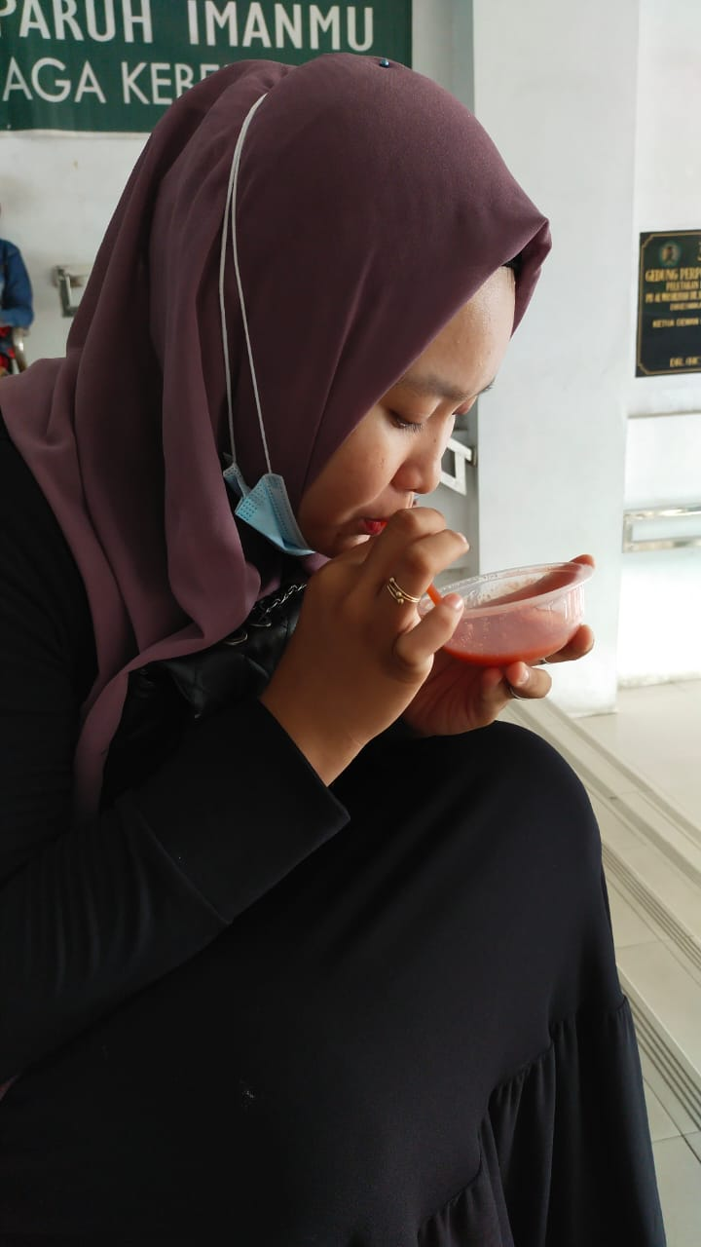

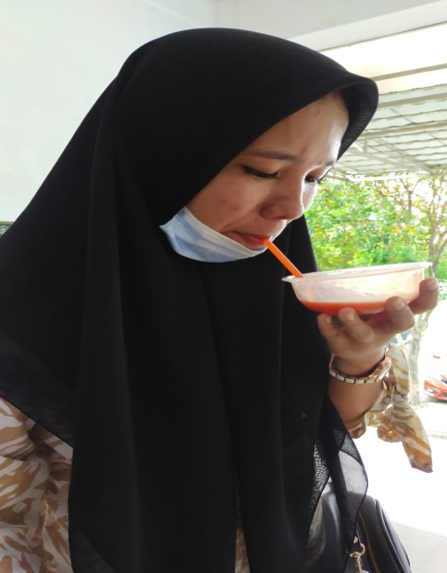

Lampiran 33. Bagan Alir Pembuatan Karagenan

Tepung karagenan

Ditimbang karagenan
Didihkan air panas

Dilarutkan karagenan
Diaduk sampai larut
Karagenan larut larutan berwarna kuning keruh

Lampiran 34. Bagan Alir Pembuatan Sari Buah Stroberi (Fragaria ananassa
Weston.)

Buah Stroberi (Fragaria ananassa Weston.)

Buah Stroberi Disortasi

Dicuci bersih
Dipotong-potong
Di blender
Disaring dengan kain

Sari Buah Stroberi

Lampiran 35. Bagan alir Pembuatan Jelly Drink Buah Stroberi (Fragara ananassa Weston.)

Buah stroberi

Dilakukan sortasi
Dipotong kecil-kecil
Diblender sampai halus
Disaring sarinya dengan kain

Sari buah stroberi

Dimasukkan larutan karagenan,
Asam sitrat, madu, dan gula

Dipanaskan

Diaduk sampai larut
Didinginkan
Dimasukkan dalam cup plastik

F4
F3
F2
F1

Uji Penelitian

Hedonik
Organoleptik
Homogenitas
pH
Viskositas

Lampiran 36. Syarat mutu jelly drink berdasarkan SNI yang ditetapkan oleh
Departemen perindustrian R. I. No. 01-3552-1994

SNI 01-3552-1994
No | Kriteria Uji | Satuan | Persyaratan
1. | Keadaan  a. Bentuk  b. Bau  c. Warna  d. Tekstur | -  -  -  - | Semi padat  Normal  Normal  Kenyal
2. | Gula (dihitung sebagai sukrosa) a. Pemanis buatan  b. Pewarna tambahan  c. Pengawet | %b/b  Negatif | -  -  Sesuai SNI No.01-0222-1987 dan revisinya  Sesuai SNI No.01-0222-1987 dan revisinya
3. | Cemaran logam  a. Timbal (Pb)  b. Tembaga (Cu)  c. Seng (Zn)  d. Timah (Si)  e. Cemaran Arsen (As)). | mg/kg  mg/kg  mg/kg  mg/kg  mg/kg | Mask 0,5  Maks 5,0  Maks 20  Maks 40  Maks 0,1
4. | Cemaran mikroba  a. Angka lempeng total  b. Bakteri coliform  c. E. Coli  d. Salmonela  e. Staphylococcus aureus  f. Kapang dan khamir | Koloni/g  APM/g  APM/g  Negatif  Koloni/g  Koloni/g | Maks 10⁴  Maks 20  < 3  Negtaif/25 g  Maks 10²  50

